“爱山东”小程序打印个人参保缴费证明查询方法

- 打开微信，搜索“爱山东政务服务”登录验证后，选择“社保医保”服务
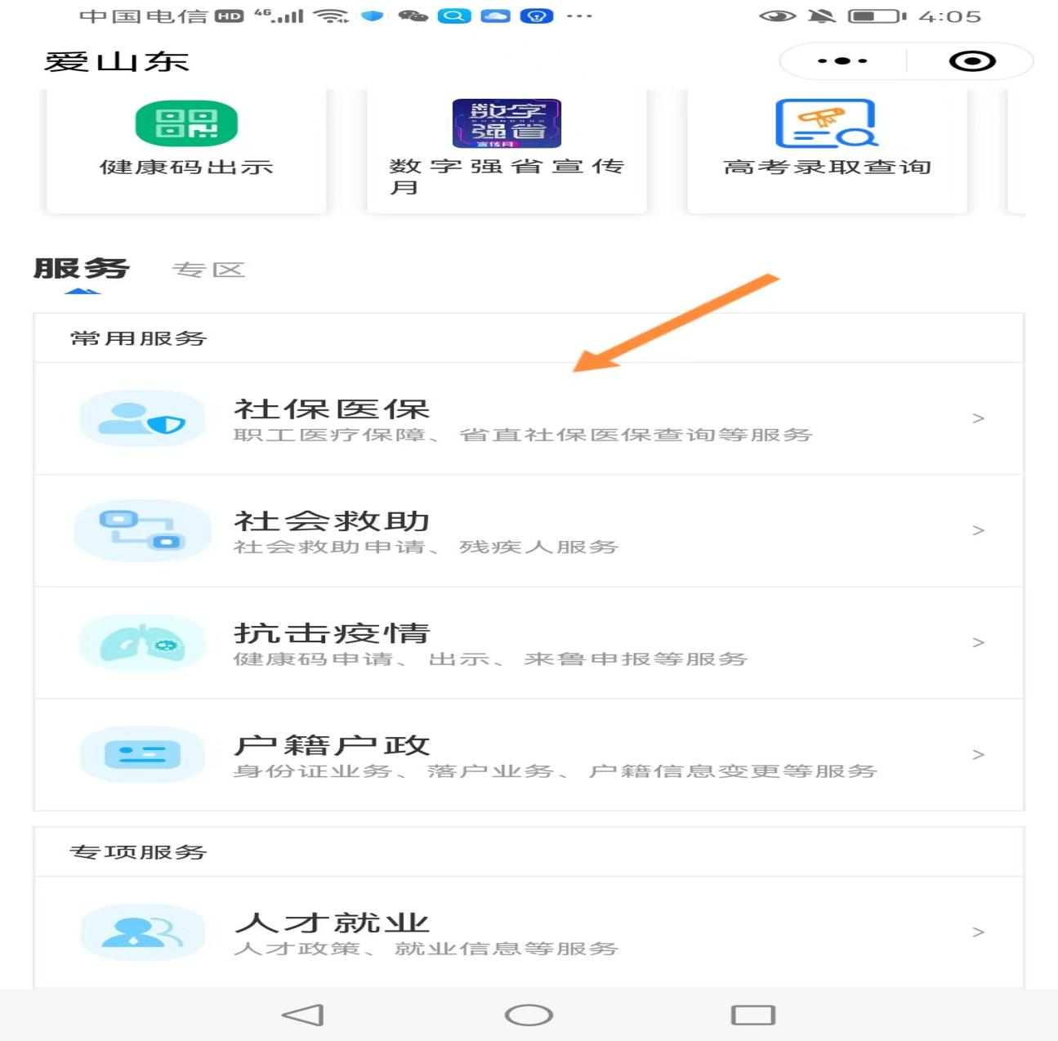

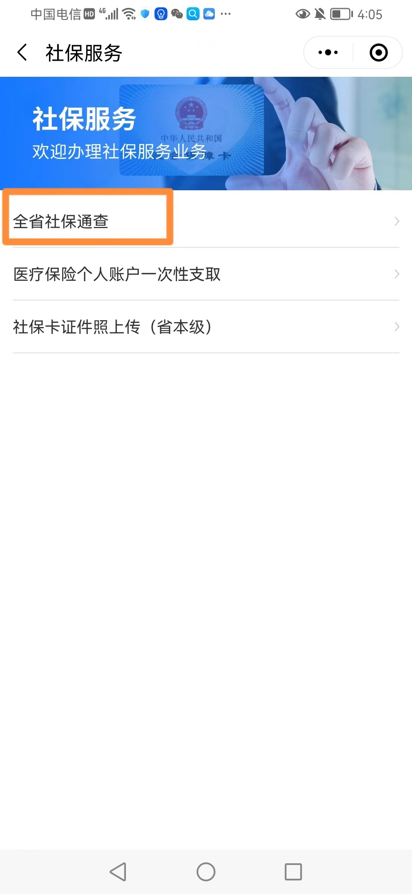

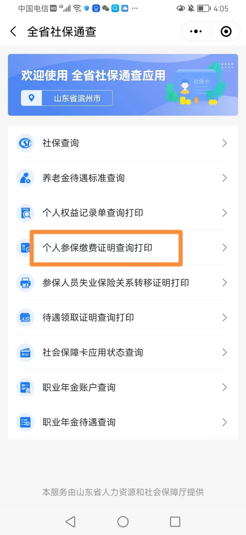
最后保存至本地，打印即可
